SFIGURIAMO UN AIKU PER UNA PITTURA di P. Fidanzi
a cura di anonimo

E' Autunno .
Sottili veli di nebbia nascondono
anche l'isola senza nome
e la mia...

è la figura
che oscura se ne va
nella pioggia.

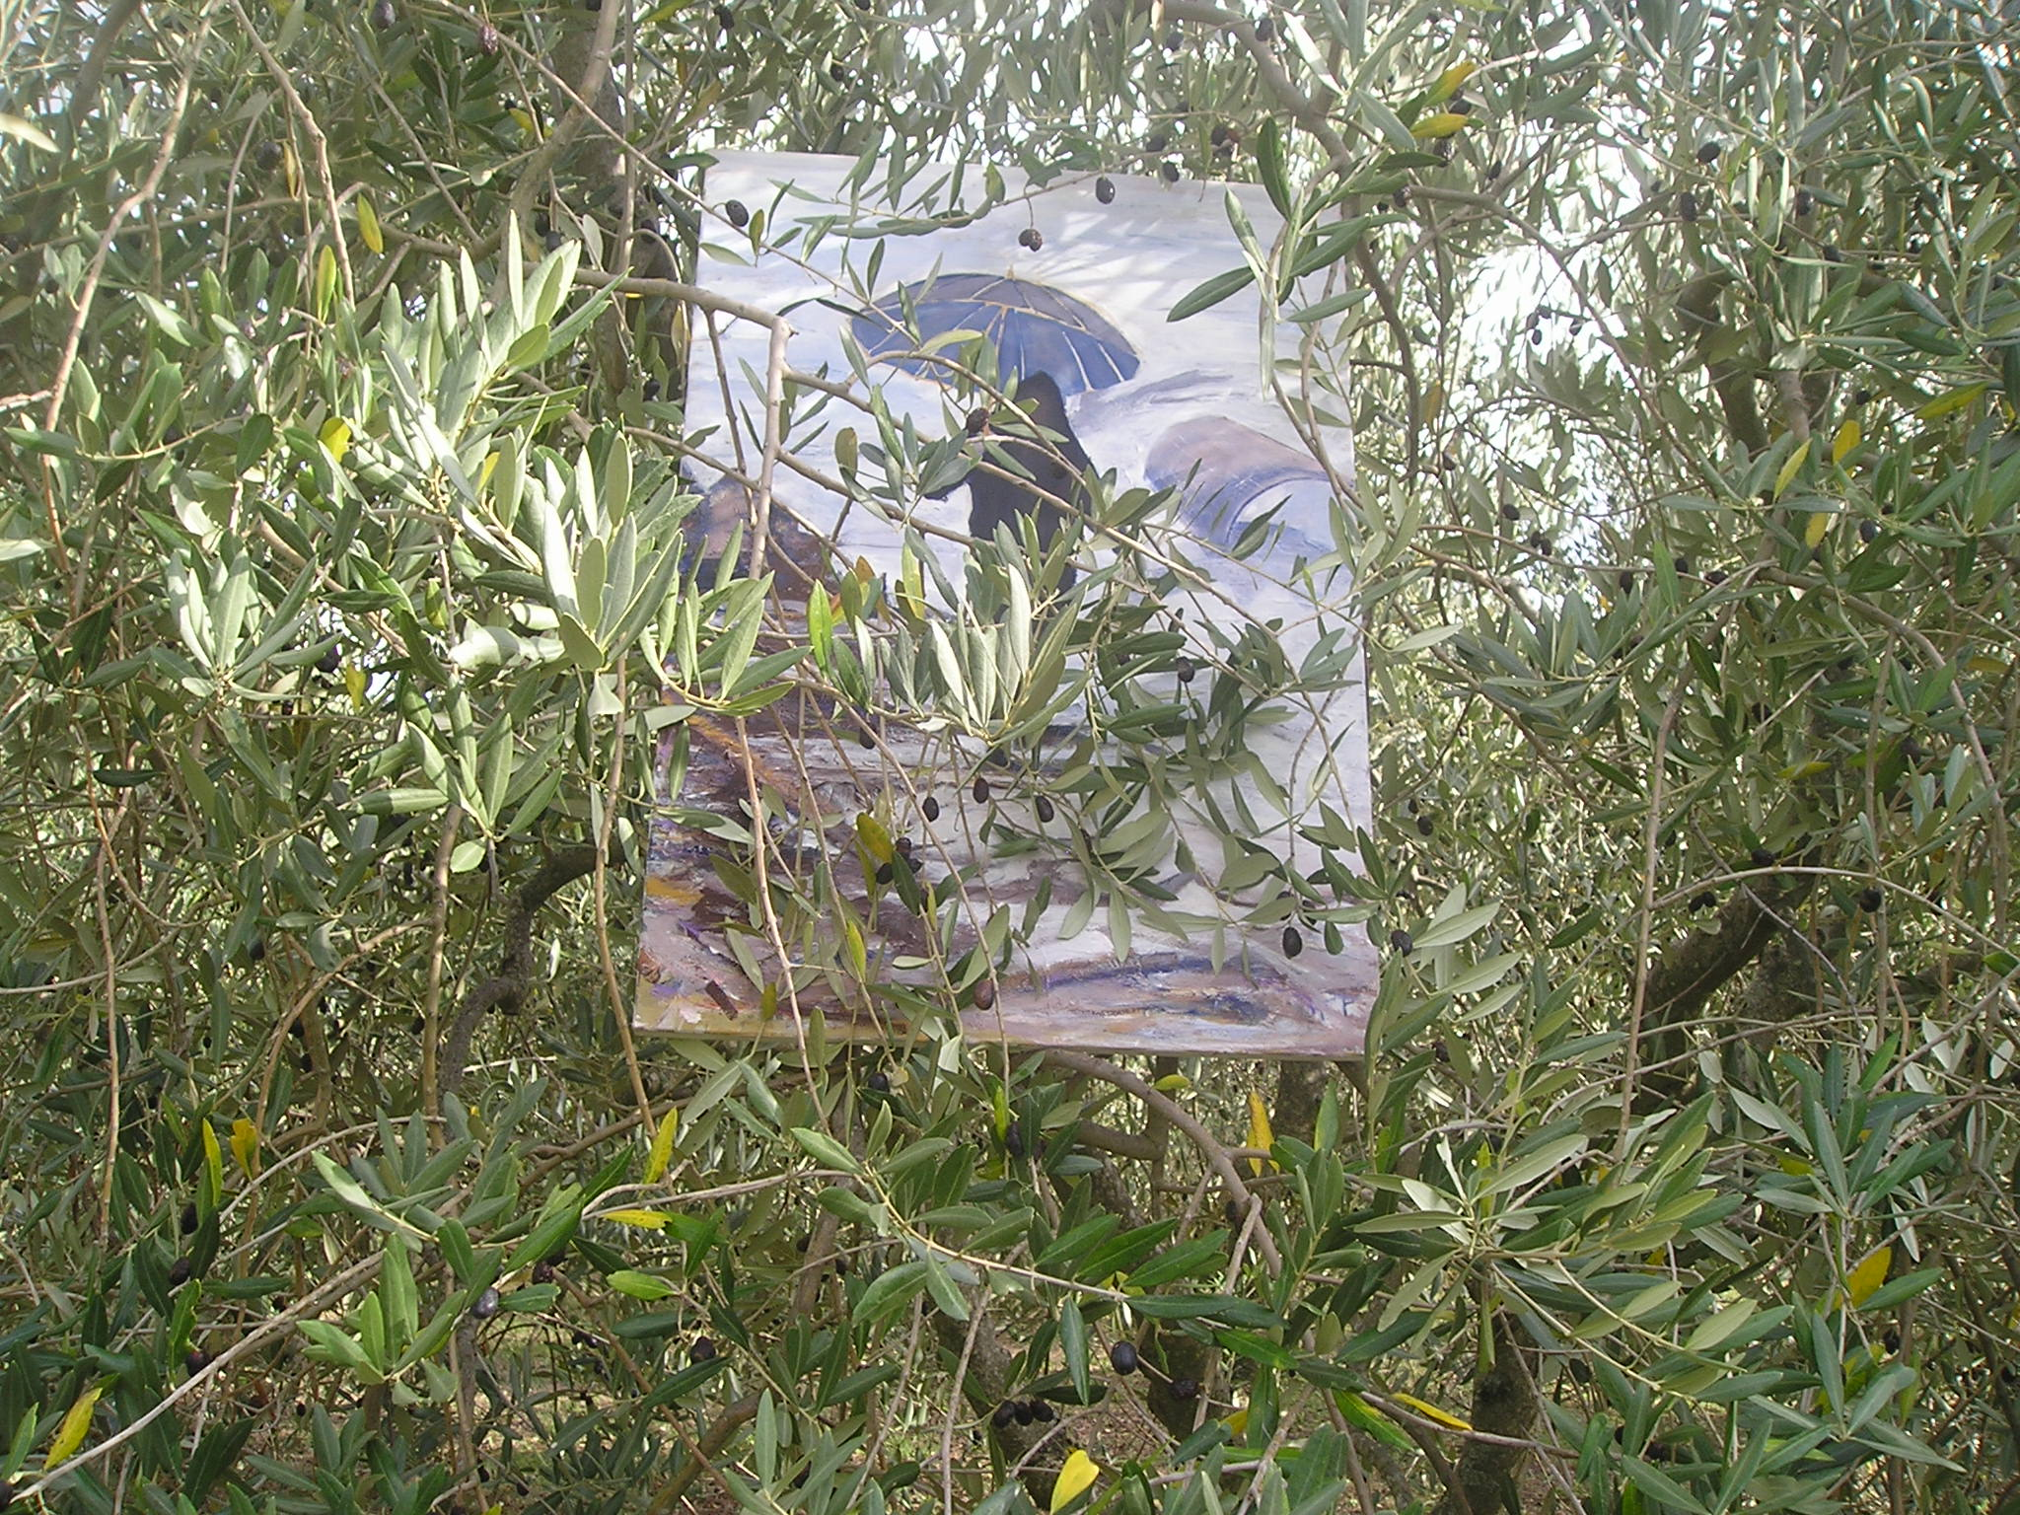
Di seguito l'opera senza rami d'ulivo inserita nel soggiorno famiglia Pistoia
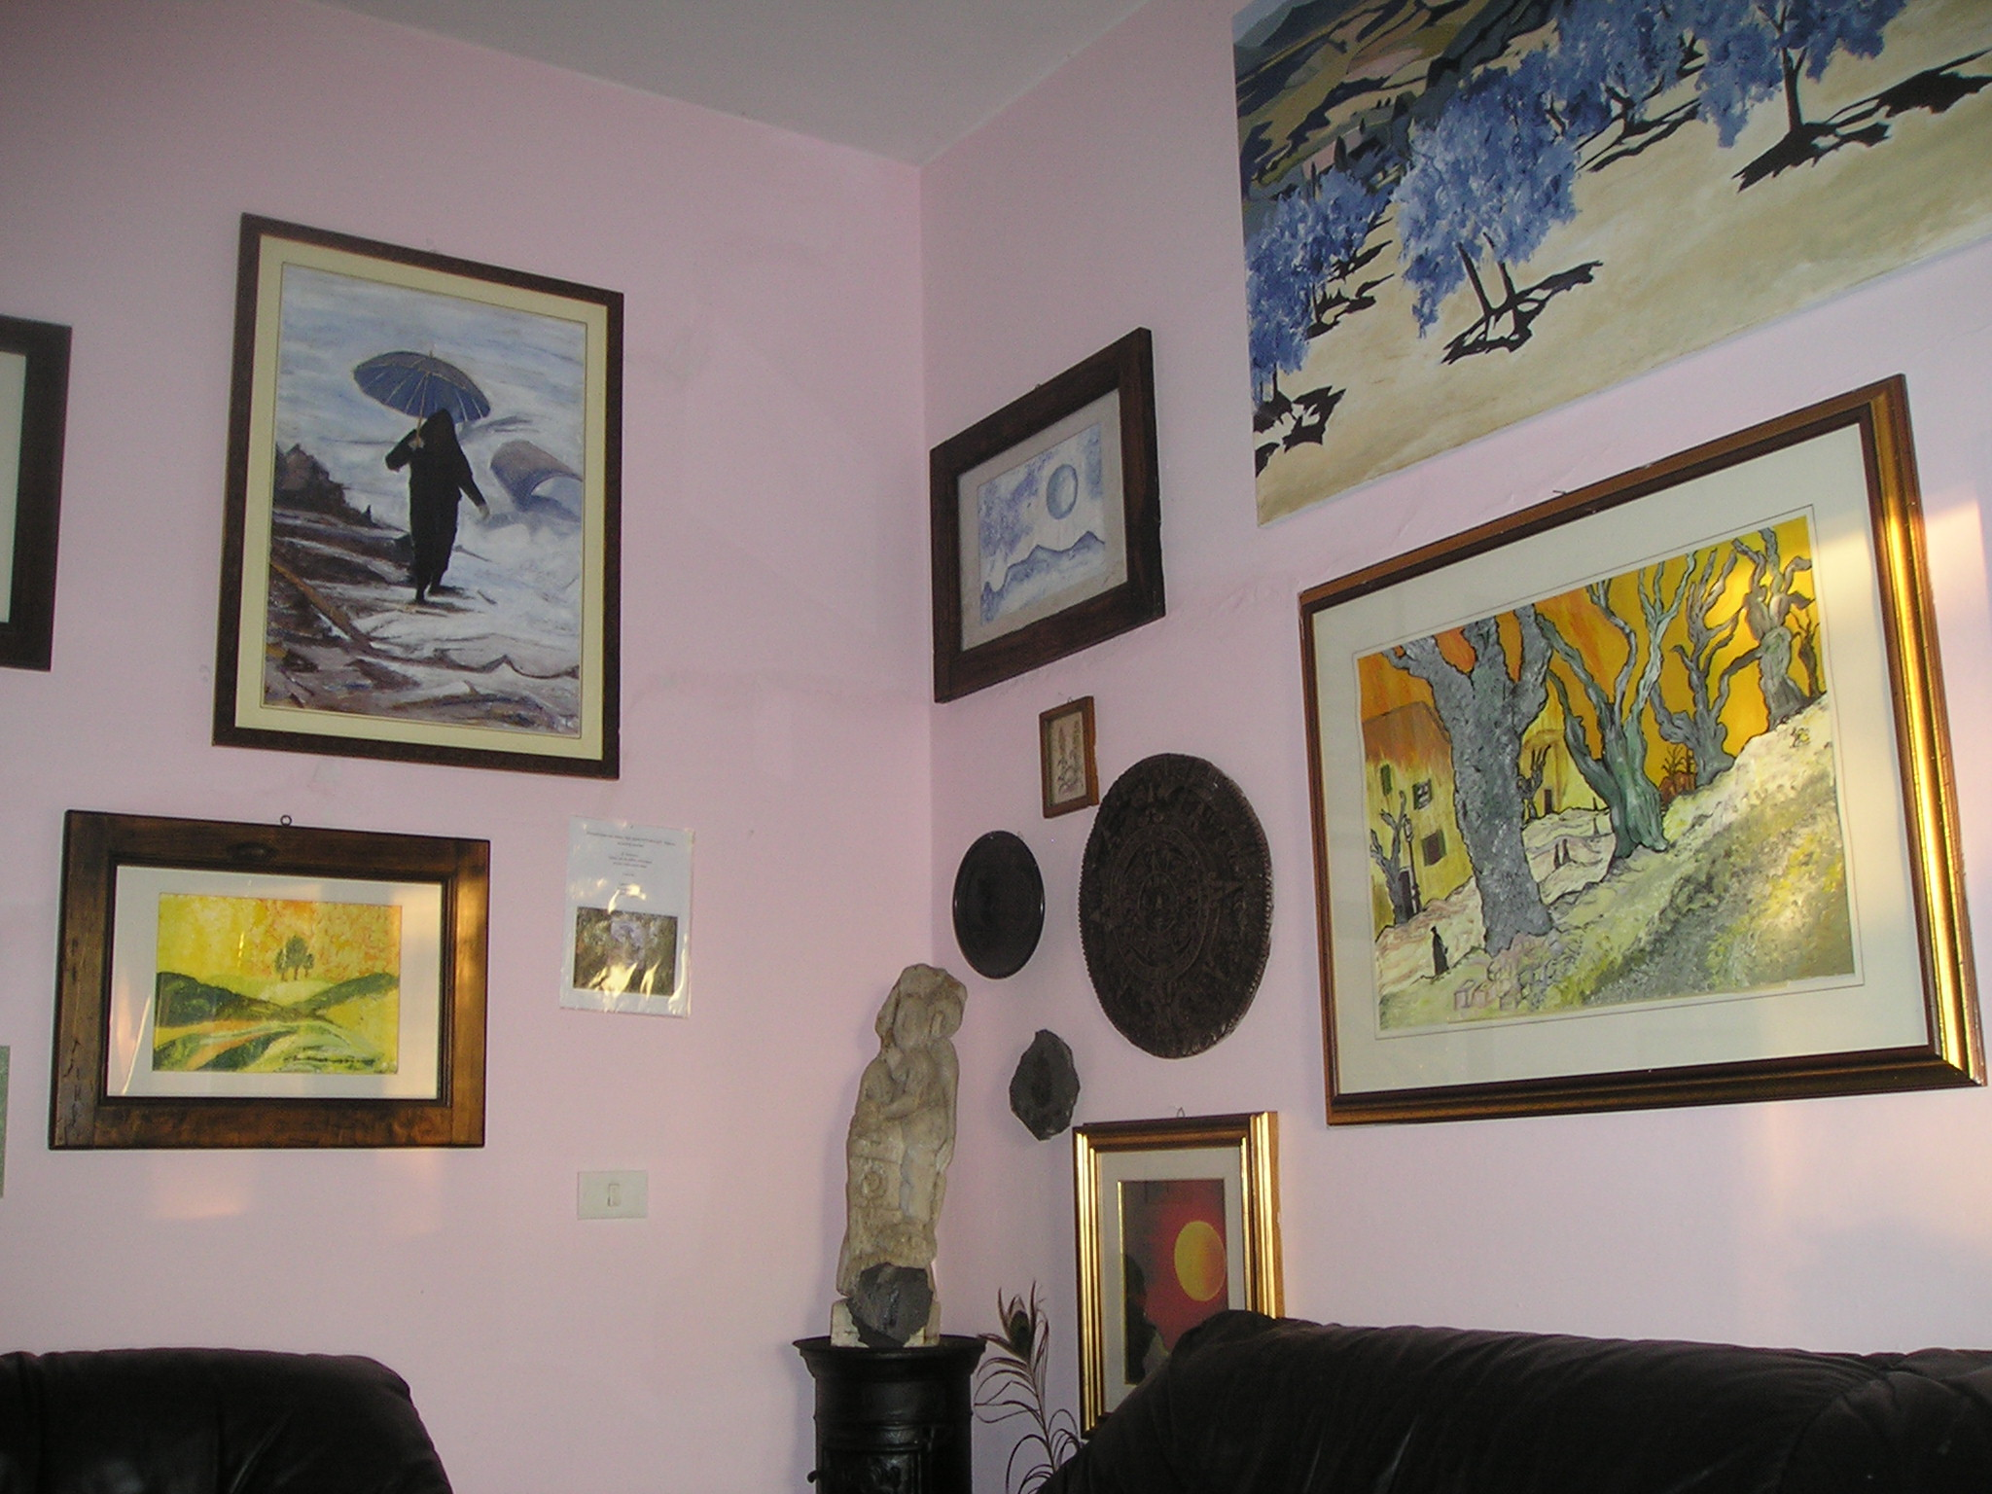

Dim quadro 59cm*79 cm, inserito nella sala famiglia Pistoia

